Objetivo

Con este tutorial se pretende que el alumno ejecute las consultas SQL vistas en clase sobre la base de datos video y se familiarice con cada tipo de consulta.

El alumno debe comprender las siguientes consultas, ejecutarlas y comprobar que obtiene el mismo resultado que el mostrado en este documento.
NOTA: La solución está con el color de letra negro.

Consulta 1: Mostrar las columnas de título y artista de la tabla ‘pel’.
SELECT titulo, artista FROM pel;
Salida:
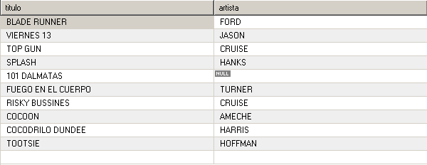

Consulta 2: Mostrar TODAS las columnas de la tabla ‘pel’.
SELECT * FROM pel;
Salida:
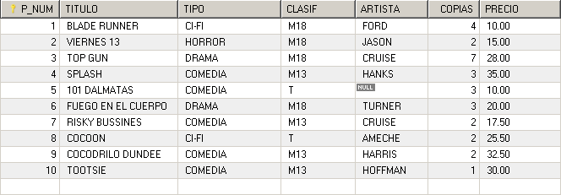
Consulta 3: Mostrar todos los tipos de películas existentes.
SELECT DISTINCT tipo FROM pel;
Salida:
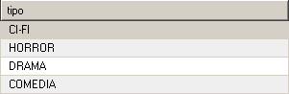

Consulta 4: Devolver todas las películas cuyo tipo sea comedia.
SELECT * FROM pel WHERE tipo='COMEDIA';
Salida:
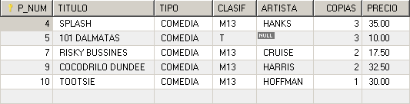

Consulta 5: Obtener las películas de tipo comedia que costaron a la empresa más de 12€.
SELECT * FROM pel WHERE tipo='COMEDIA' AND precio>12;
Salida:
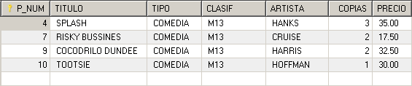

Consulta 6: Listar el título de cada película, el número de copias disponibles y la inversión hecha por la empresa.
SELECT titulo, copias, precio*copias AS inversion FROM pel;
Salida:
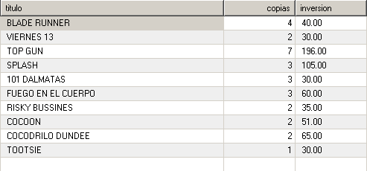

Consulta 7: Listar las películas en las que la empresa ha invertido más de 60€.
SELECT titulo, copias, precio*copias FROM pel WHERE precio*copias>60;
Salida:
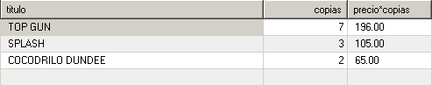

Consulta 8: FORMAT(X,D). Formatea el número X a un formato como '#,###,###.##', redondeado a D decimales y retorna el resultado como una cadena. Si D es 0, el resultado no tiene punto decimal o parte fraccional.
SELECT FORMAT(12332.123456, 4);
Salida:


Consulta 9: Obtener el número de películas de la tabla 'pel'.
SELECT COUNT(*) FROM pel;
Salida:
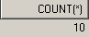
Consulta 10: Obtener la facturación total.
SELECT SUM(total) FROM fac;
Salida:


Consulta 11: Obtener la inversión máxima, mínima y promedio hecha por la compra de películas.
SELECT MAX(precio*copias), MIN(precio*copias), AVG(precio*copias) FROM pel;
Salida:
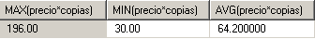

Consulta 12: Número de películas de tipo comedia.
SELECT COUNT(*) FROM pel WHERE tipo='COMEDIA';
Salida:


Consulta 13: Mostrar los títulos cuyo segundo carácter sea obligatoriamente una ‘O’ mayúscula.
SELECT titulo FROM pel WHERE titulo LIKE '_O%';
Salida:
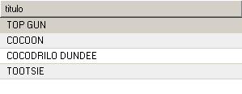
Consulta 14a: Listar las películas ordenadas alfabéticamente en orden ascendente (de A a Z).
SELECT p_num, titulo, tipo FROM pel ORDER BY titulo ASC;
Salida:
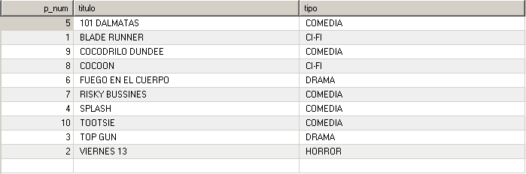

Consulta 14b: Listar las películas ordenadas alfabéticamente en orden ascendente (de A a Z).
SELECT p_num, titulo, tipo FROM pel ORDER BY 2 ASC;
Salida: ídem 14a

Consulta 15: Listar las películas ordenadas por tipo en orden ascendente y para películas del mismo tipo, por título en orden descendente.
SELECT p_num, titulo, tipo
FROM pel ORDER BY tipo ASC, titulo DESC;
Salida:
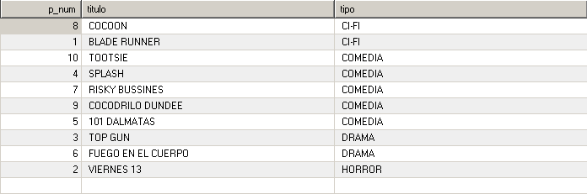

Consulta 16: Listar el número de películas alquiladas por cada factura.
SELECT f_num, COUNT(*)
FROM f_p
GROUP BY f_num;
Salida:
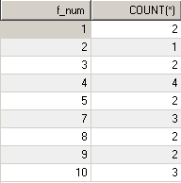

Consulta 17: Listar el número de películas que hay de cada tipo.
SELECT tipo, SUM(copias)
FROM pel
GROUP BY tipo;
Salida:
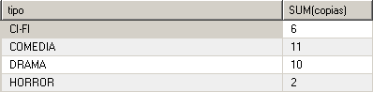

Consulta 18: Listar las facturas que hayan alquilado más de dos películas, ordenando desde la factura más reciente hasta la más antigua.
SELECT f_num, COUNT(*)
FROM f_p
GROUP BY f_num HAVING COUNT(*)>2
ORDER BY f_num DESC;
Salida:
